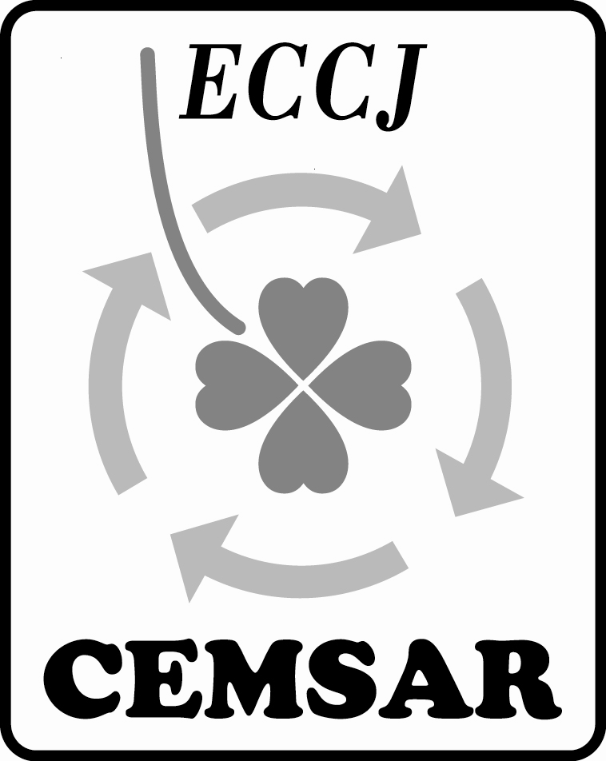
専門能力の継続的開発（CPD）実績記録

登録番号 |  |  | 氏名 |  | 資格 | □主任審査員 □審査員 □審査員補
申請総CPD時間  （活動の総合計） |  | CPD時間 |  |  | ＊主任審査員・審査員 合計１０時間以上、  ＊審査員補 合計５時間以上
提出日 20 年 月 日

次ページ以後に、「専門能力の継続的開発（CPD）の手引（CEMSAR AA 306）」に従って活動項目及び活動内容を記入してください。
能力開発方法及び活動内容の説明が共通するものは、活動期間、CPD時間、問合せ先を一枚の用紙に複数記入することができます。
また、認証機関の研修として行われた場合などで、内容が明確であり、参加の証明が添付資料等で示されているものについては、活動内容の説明の記入を省略し、活動内容を除く各項目を1枚の用紙に続けて記入していくことができます。この場合には、参加を証明するものを添付し、またその証明の資料には内容が示されていない場合には内容の概略がわかる資料を添付してください。
以上の場合以外は、異なる用紙に記入してください。

氏 名
No： (記録記入紙の番号) 記入日：20 年 月 日
活動項目（件名）
能力開発方法  （AA306 2項参照） | □会議参加 □講演会、研修会等への参加 □講義、図書執筆  □研究開発・技術指導等 □審査活動 ☐個人学習
活動期間と時間 | 20 年 月 日～20 年 月 日 | CPD時間
問合せ先 | 主催者名：  問合せ先電話番号：
活動内容 | 作業・行為ではなく、審査員として何を学んだか自らの言葉で自らが学習・習得した事を説明して下さい。  １件500～1,000字を目処に記入して下さい。

